2026—2027学年上学期期中质量监测 七年级数学（五）
（人教版2024新教材 范围：第一章～第四章）
满分120分 考试时间120分钟
班级：＿＿＿＿＿＿ 姓名：＿＿＿＿＿＿ 学号：＿＿＿＿＿＿ 得分：＿＿＿＿

一、选择题（本大题共12个小题，每小题3分，共36分。在每小题给出的四个选项中，只有一项符合题目要求）
1．规定零件的标准尺寸为基准，超过标准尺寸的部分记为正，不足的记为负。四个零件的尺寸偏差分别为 $+0.02$ mm，$−0.03$ mm，$+0.01$ mm，$−0.02$ mm，其中误差最大的是（ ）
A．$+0.02$ mm B．$−0.03$ mm C．$+0.01$ mm D．$−0.02$ mm
2．计算 $−2^{2}+{\left(−1\right)}^{3}$ 的结果是（ ）
A．$−5$ B．$5$ C．$−3$ D．$3$
3．若 $a=−3$，$b=−\frac{1}{2}$，则 $a÷b$ 的值是（ ）
A．$6$ B．$−6$ C．$\frac{1}{6}$ D．$−\frac{1}{6}$
4．某市常住人口约为 $1.2×{10}^{6}$ 人，则这个人口数用普通形式表示为（ ）
A．$120000$ 人 B．$1200000$ 人 C．$12000000$ 人 D．$120000000$ 人
5．下列各式中，属于多项式的是（ ）
A．$\frac{2}{x}$ B．$x^{2}−3x+1$ C．$0$ D．$−5x$
6．化简 $−\left(x^{3}−2x^{2}+5\right)$ 的结果是（ ）
A．$−x^{3}+2x^{2}−5$ B．$−x^{3}−2x^{2}+5$ C．$−x^{3}+2x^{2}+5$ D．$x^{3}−2x^{2}+5$
7．合并同类项 $2x^{2}y−3x^{2}y$ 的结果是（ ）
A．$−x^{2}y$ B．$−x^{2}$ C．$x^{2}y$ D．$−5x^{2}y$
8．一个长方形的长为 $\left(2a+b\right)$，宽为 $\left(a−b\right)$，则它的周长是（ ）
A．$6a$ B．$3a$ C．$6a+4b$ D．$6a−4b$
9．已知 $a^{2}+2a=5$，则 $3a^{2}+6a−7$ 的值是（ ）
A．$8$ B．$15$ C．$22$ D．$−7$
10．已知 $a=−4$，$b=1$，则下列各式正确的是（ ）
A．$a+b>0$ B．$ab>0$ C．$\left|a\right|<\left|b\right|$ D．$b−a>0$
11．若 $a$ 是最小的正整数，$b$ 是最大的负整数，则 $a−b$ 的值是（ ）
A．$2$ B．$0$ C．$−2$ D．$1$
12．若 $\left|x−1\right|=2$，则 $x$ 的值是（ ）
A．$3$ B．$−1$ C．$3$ 或 $−1$ D．$−3$ 或 $1$

二、填空题（本大题共6个小题，每小题4分，共24分）
13．某国一年的国内生产总值约为126万亿元，126万亿用科学记数法表示为 元．
14．若 $a^{2}=16$，则 $a$= ．
15．计算：$−2^{2}+\left|−6\right|÷\left(−3\right)$= ．
16．化简：$\left(3a^{2}+4a−1\right)−\left(2a^{2}−3a+1\right)$= ．
17．某商品原价 $a$ 元，打八折后的售价为 元；若 $a=250$，则售价为 元．
18．如图，用火柴棒按下列方式搭正六边形：
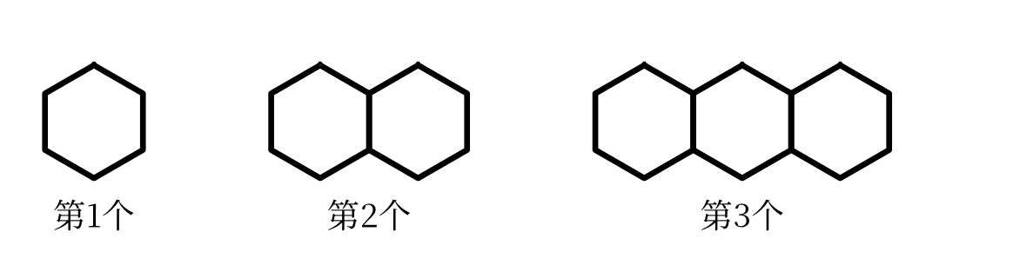
图2
（1）第4个图形用 根火柴棒；
（2）第 $n$ 个图形用 根火柴棒（用含 $n$ 的代数式表示）．

三、解答题（本大题共8个小题，共60分。解答应写出必要的文字说明、演算步骤或推理过程）
19．（6分）计算：
（1）$\left(−19\right)−\left(−11\right)+\left(−8\right)$；
（2）$−3^{2}×\left(−\frac{1}{3}\right)−{\left(−2\right)}^{3}÷4$．

20．（6分）化简：
（1）$4x^{2}−3x−2x^{2}+3x−2$；
（2）$3a^{2}b+4a^{2}b−5ab^{2}+3ab^{2}$．

21．（8分）先化简，再求值：
$\left(5a^{2}+ab\right)−\left(a^{2}−2ab\right)$，其中 $a=−1$，$b=2$。

22．（8分）小明化简 $2x^{2}−\left(x^{2}+4x−5\right)$ 时，是这样做的：
原式：$2x^{2}−x^{2}+4x−5=x^{2}+4x−5$。
（1）请指出小明的错误原因；（3分）
（2）写出正确的化简过程与结果；（3分）
（3）当 $x=1$ 时，求这个代数式的值。（2分）

23．（8分）某服装店以每件 $a$ 元购进一批T恤，以每件 $b$ 元售出，且 $b=a+40$。
（1）售出30件，用含 $a$ 的代数式表示销售额；（3分）
（2）这30件T恤全部售出后，共盈利多少元？（3分）
（3）若 $a=160$，求这30件T恤的销售额。（2分）

24．（8分）如图，一个四边形的四条边长分别为 $2a+b$，$3a−b$，$a+2b$，$a−b$。
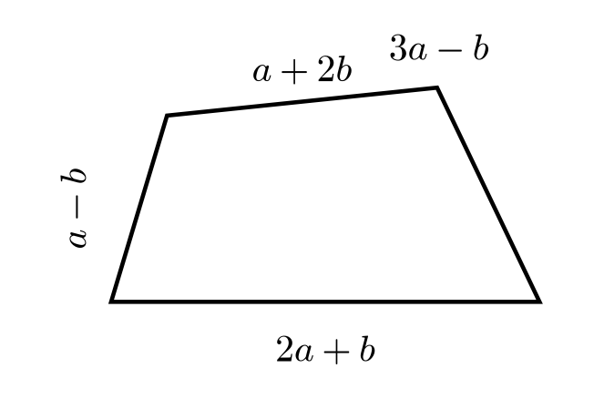
图3
（1）用含 $a$，$b$ 的代数式表示这个四边形的周长；（3分）
（2）当 $a=5$，$b=2$ 时，求这个四边形的周长；（2分）
（3）当 $a=5$，$b=2$ 时，求这个四边形最长边与最短边的差。（3分）

25．（8分）观察下列各数：
$2^{1}=2$，$2^{2}=4$，$2^{3}=8$，$2^{4}=16$，$2^{5}=32$，$2^{6}=64$，…
可以发现，$2^{n}$ 的个位数字按2，4，8，6的顺序循环出现。
（1）求 $2^{2026}$ 的个位数字；（3分）
（2）求 $2^{1}+2^{2}+2^{3}+⋯+2^{2026}$ 的个位数字；（3分）
（3）求 $2^{2026}−1$ 的个位数字。（2分）

26．（8分）已知 $A=2xy−3$，$B=−x$。
（1）求 $3A+6B$；（3分）
（2）若 $3A+6B$ 的值与 $x$ 的取值无关，求 $y$ 的值；（3分）
（3）当 $x=2$，$y=1$ 时，求 $3A+6B$ 的值。（2分）

参考答案与解析（第五套）

一、选择题（每小题3分，共36分）
题号 | 1 | 2 | 3 | 4 | 5 | 6 | 7 | 8 | 9 | 10 | 11 | 12
答案 | B | A | A | B | B | A | A | A | A | D | A | C

二、填空题（每小题4分，共24分）
题号 | 13 | 14 | 15
答案 | $1.26×{10}^{14}$ | $±4$ | $−6$
题号 | 16 | 17 | 18
答案 | $a^{2}+7a−2$ | $0.8a$；200 | 21；$5n+1$

三、解答题
19．（6分）
（1）原式：$−19+11−8=−16$．（3分）
（2）原式：$3−\left(−2\right)=3+2=5$．（3分）
20．（6分）
（1）原式：$\left(4x^{2}−2x^{2}\right)+\left(−3x+3x\right)−2=2x^{2}−2$．（3分）
（2）原式：$\left(3a^{2}b+4a^{2}b\right)+\left(−5ab^{2}+3ab^{2}\right)=7a^{2}b−2ab^{2}$．（3分）
21．（8分）
原式：$5a^{2}+ab−a^{2}+2ab=4a^{2}+3ab$．（5分）
当 $a=−1$，$b=2$ 时，$4a^{2}+3ab=4×1+3×\left(−1\right)×2=4−6=−2$．（3分）
22．（8分）
（1）小明的错误在于去括号时没有把括号内各项都变号。括号前是“$−$”号，去掉括号后，括号里的 $4x$ 应变为 $−4x$，$−5$ 应变为 $+5$，而小明只改变了第一项的符号。（3分）
（2）正确过程：$2x^{2}−\left(x^{2}+4x−5\right)=2x^{2}−x^{2}−4x+5=x^{2}−4x+5$．（3分）
（3）当 $x=1$ 时，$x^{2}−4x+5=1−4+5=2$．（2分）
23．（8分）
（1）销售额为 $30b=30\left(a+40\right)=30a+1200$（元）．答：销售额为 $\left(30a+1200\right)$ 元．（3分）
（2）每件盈利 $b−a=40$（元），30件共盈利 $40×30=1200$（元）．答：共盈利1200元．（3分）
（3）当 $a=160$ 时，$30a+1200=30×160+1200=4800+1200=6000$（元）．答：销售额为6000元．（2分）
24．（8分）
（1）周长为 $\left(2a+b\right)+\left(3a−b\right)+\left(a+2b\right)+\left(a−b\right)=7a+b$．（3分）
（2）当 $a=5$，$b=2$ 时，$7a+b=7×5+2=37$．答：周长是37．（2分）
（3）四条边长分别为 $2a+b=12$，$3a−b=13$，$a+2b=9$，$a−b=3$，最长边为13，最短边为3，$13−3=10$．答：最长边与最短边的差是10．（3分）
25．（8分）
（1）因为 $2026÷4=506⋯⋯2$，所以 $2^{2026}$ 的个位数字与 $2^{2}$ 的个位数字相同，为4．（3分）
（2）每4个数的个位数字之和为 $2+4+8+6=20$，个位数字是0。因为 $2026=4×506+2$，所以前2024个数的个位数字之和的个位是0，再加上 $2^{2025}$ 与 $2^{2026}$ 的个位数字2和4，得 $2+4=6$，所以所求个位数字是6．（3分）
（3）$2^{2026}$ 的个位数字是4，$4−1=3$，所以 $2^{2026}−1$ 的个位数字是3．（2分）
26．（8分）
（1）$3A+6B=3\left(2xy−3\right)+6\left(−x\right)=6xy−9−6x=6xy−6x−9$．（3分）
（2）$6xy−6x−9=\left(6y−6\right)x−9$．因为它的值与 $x$ 的取值无关，所以 $6y−6=0$，解得 $y=1$．（3分）
（3）当 $x=2$，$y=1$ 时，$6xy−6x−9=6×2×1−6×2−9=12−12−9=−9$．（2分）
易错点：第22（1）问“去括号”时括号前是负号，括号内每一项都要变号，不能只改变第一项；第25问要抓住“每4个一循环”的周期规律，用余数确定位置。

